LA HANCHE

- Généralités

- Solidité des tissus

La solidité d’un tissu biologique varie selon le temps de soumission du tissu à la contrainte.

Solidité à court terme :
Ligaments et os sont solides à court terme, c.à.d. qu’ils sont solides sur un effort bref. Si contrainte dure plus longtemps, le tissu atteint une limite qui est celle de la rupture.

Solidité à moyen terme :
Fluage : Déformation lente, fonction du temps que subit un matériau soumis à une contrainte permanente, à des températures normales ou supérieures à la normale. Tous les matériaux à comportement plastique se déforment sous une contrainte + prolongée, et s’adaptent à leur nouvelle position. (Ex : ficelle qui se détend sous le poids au fil du temps)
Le fluage a pour but de modeler les parties les plus fibreuses, qui, se détendent pour s’adapter à une plus grande longueur.

Solidité à long terme :
Les contraintes qui s’exercent déterminent la disposition des fibres d’un tendon.

La forme et la structure de chaque élément sont dictées par la fonction, c’est le phénomène de structuration sur le long terme.
Exemples :
- Si un muscle travaille en raccourcissement, il a un grand corps musculaire.
- Si muscle travaille en allongement, il a un petit corps musculaire et un long tendon.

- L’os est vivant.

L’os vivant est en perpétuel renouvellement, et les travées osseuses sont fabriquées suivant les efforts exercés sur l’os c’est notamment pourquoi il existe l’os spongieux et l’os cortical.
La forme de l’os résulte :
- Du patrimoine génétique qui lui donne sa forme générale
- Des contraintes mécaniques qui lui donnent sa forme, sa résistance, ses reliefs

Ex : insertions musculaires qui créent la ligne âpre, processus, excroissances…

En pathologie → maladie de Paget :
L’os se renouvelle trop vite, il n’a donc pas le temps de se structurer suivant les contraintes qui s’exercent sur lui et casse donc très vite.

L’idéal c’est que le tissu reçoive des contraintes répétitives, mais non constantes.

Ex :
Le cartilage se nourrit par imbibition.
- Lorsqu’il subit des pressions suivies de relâchements répétés, les éléments contribuant à sa nutrition circulent mieux, et le cartilage se porte bien.
- Par contre, le cartilage ne supporte pas les pressions constantes, mêmes si les pressions sont faibles, car la phase de nourriture du cartilage serait alors stoppée.

Il faut alterner les efforts de compressions / décompressions pour avoir un cartilage en pleine forme et un os solide avec des travées osseuses bien orientées. Les contraintes alternées de l’os stimulent la croissance du noyau, mais une zone soumise à une pression permanente, entrave le développement osseux.

Le pire pour les os et les cartilages c’est l’immobilité !

- Le sujet moyen n’existe pas.

Ex : angle du col fémoral avec la diaphyse :
- 135° → moyenne
- Si Â > 135° → gravité ant.
- Si Â < 135° → gravité post

  - gravité antérieure
Si le sujet se tient en avant de la ligne fémorale, il se trouve en gravité antérieure.
Cette position recrute
- le triceps pour stabiliser la cheville
- Les ischios-jambiers pour stabiliser la cuisse
- Les lombaires pour stabiliser le dos.
Dans ce cas on est en tension sur la chaîne musculaire postérieure.

  - gravité postérieure.
Si le sujet se tient en arrière de la ligne fémorale, il se trouve en gravité postérieur
Cette position recrute les tibiaux, le quadriceps, et les abdominaux.
Ici on est en tension sur une chaîne musculaire antérieure.
Une valeur n’est anormale que si elle ne correspond pas au type de fonctionnement de la personne.

Lorsque pers marche en gravité post :
- Le fond du cotyle s’use plus rapidement.
- Le col du fémur s’horizontalise dans le plan frontal car cette marche exerce plus de contraintes sur l’os
- La tête fémorale se réduit à ½ sphère au lieu de ⅔ de sphère
- Les ailes iliaques sont plus larges
- L’angle d’antéversion du col fémoral est plus important

- Lois de Fick

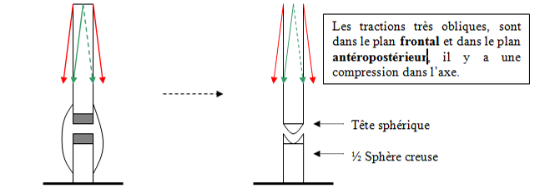

Si ces tractions ne s’exercent plus en hauteur, mais proches de la base de l’os, il y a une composante de dérapage, et c’est l’inverse qui se produit :
- ½ sphère creuse en haut
- tête sphérique en bas

Lorsque l’articulation est hybride, c’est à dire avec 2 points de traction en haut et en bas, ça produit une articulation en selle.

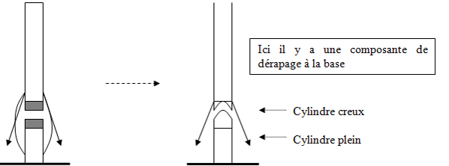

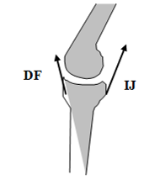
Exemple : Fémur / tibia
- Evolution de la hanche.

  - Facteurs d’instabilité de la hanche à la naissance.
A la naissance c’est une ébauche. Il y a un noyau osseux au niveau de l’iliaque, un deuxième plutôt au niveau de la branche ilio-pubienne. L’acétabulum n’est pas assez creusé. La hanche du nouveau né est très mal adaptée à sa future fonction :
- Les surfaces sont très peu emboîtées
- Au niveau de l’os iliaque, l’articulation est très peu creusée.
➔ La hanche est très instable à la naissance. La tête fémorale a tendance à glisser en haut et vers le dehors, d’autant que la surface articulaire est très glissante.

Dans un plan frontal :
L’angle acétabulaire qui caractérise cette surface d’appui fait 20 à 30°. Ce qui a tendance à faire glisser la tête fémorale vers le haut et le dehors.

On prend le bord supérieur du noyau d’ossification qui est dans la branche pubienne, le fond du cartilage, et on trace la droite tangente au cartilage : on obtient une ligne oblique de 20 à 30° par rapport à l’horizontale.

Le col du fémur est encore très vertical. Cette morphologie devra évoluer pour que la hanche puisse s’emboîter et porter le poids du corps sans se luxer

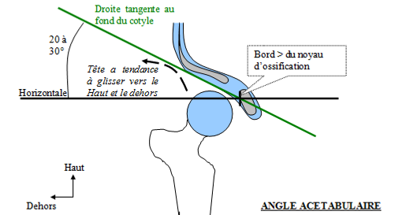
Dans le plan horizontal :
Le col fémoral du bébé est très orienté vers l’avant, jusqu’à 45°, il arrive presque tangent à l’orientation de l’acétabulum. Le col fémoral a tendance à glisser vers l’avant.
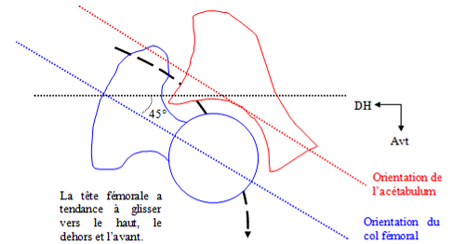
  - croissance.

Une grosse partie de mécanique, et une partie de génétique (Il existe des patrimoines génétiques plus ou moins favorables.
Naissance : la tête fémorale n’est constituée que de cartilage.
A 5 mois apparaît un noyau d’ossification au centre de la tête fémorale qui se développera en fonction des stimulations qu’il recevra.

Développement de l’acétabulum :
Les pressions ou tractions alternées stimulent les noyaux osseux et façonnent la forme et la structure osseuse. Lorsque le bébé tente de se mettre sur ses jambes, les forces s’exercent d’abord sur le bord supérieur et latéral de l’acétabulum, bord qui se développe donc plus rapidement par stimulation du noyau iliaque.

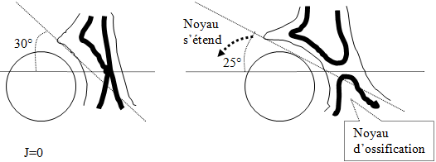
Développement de la tête fémorale :
Un noyau d’ossification apparaît au milieu de la tête, qui réagit de la même façon : les pressions exercées dessus le stimulent donc pour que la tête soit sphérique il va falloir que s’exercent des pressions dans toutes les directions de façon homogène. Un enfant qui a une paralysie a un développement altéré.

Col fémoral :
La mise en charge appuie sur le col fémoral, ce qui a tendance à l’écraser provoquant une horizontalisation du col fémoral.
A la naissance le col est antéversé d’environ 40°. Avec la croissance, l’angle d’antéversion passe à 10 / 15°. Deux phénomènes expliquent le retour du col dans le plan frontal.

- Action du psoas.
Dans les premières années l’enfant utilise beaucoup le psoas dans ses déplacements. Le psoas tire sur la diaphyse et provoque une torsion de la diaphyse vers le dehors. ➔ Torsion de la diaphyse suivie d’une rotation médiale de hanche (du fémur)

- La pression du faisceau ilio pré-trochantinien.
Quand on met la hanche en extension, ce faisceau est étiré : il tire sur l’extrémité supérieure de la diaphyse fémorale et provoquer une rotation latérale. Le mécanisme est finalement le même qu’avec le psoas.

Les deux mécanismes interviennent probablement, mais le rôle du psoas est prépondérant (puisque la pression se fait à chaque contraction…)

Conclusion : Le cotyle se creuse, le col se varise et diminue son antéversion, la tête fémorale devient sphérique.

  - Imperfection de ce système.

Evolution incomplète

Orientation des surfaces :
- A l’âge adulte, le cotyle regarde en bas en avant, en dehors. Pour que le col soit parfaitement emboîté il devrait être orienté en haut en dedans et l’arrière. Or il est faiblement orienté vers l’avant donc la congruence n’est pas parfaite.
La position de la hanche était adaptée à des déplacements quadrupèdes, mais il est probable que l’évolution place le col fémoral bien en regard de l’acétabulum.

Parfois des défauts génétiques :
- Pour aider le développement naturel, on fait du dépistage. On peut détecter des problèmes et mettre en place des langes en abduction par exemple, ou des atèles en abduction / RM. On arrive à récupérer 75% des emmerdes.

Conclusion :

Pour obtenir une hanche adulte, 4 facteurs de correction interviennent :

- type de gravité du sujet (ant. ou post.)
- développement de l’acétabulum et de la tête fémorale)
- col fémoral s’horizontalise
- correction de l’antéversion du col

- Caractéristiques de la hanche adulte.

- Les angles caractéristiques.

Total de la surface des cartilages :
- Cotyle : 180°
- Tête fémorale : 180 à 240°
- CE = VCE : 25 à 30° (verticale / couverture externe)
- CI = VCI : 40 à 45°
- TE = HCE : 0 à 10° (toiture externe)
- CA : 25° minimum (couverture antérieure)
- Antéversion : 10 à 30° (= angle de déclinaison)
- Orientation cotyle : 30° vers le bas, 50° vers l’avant, 40° en dehors.

  - Angle VCE (verticale, couverture externe) et VCI

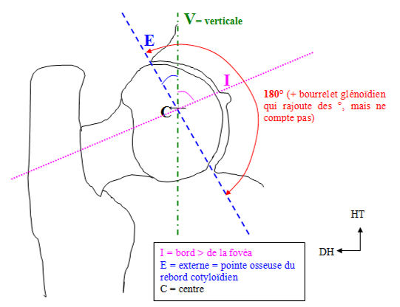

VCE = angle de couverture externe (latéral) de la tête fémorale
➔ 25 à 30° = CE (couverture externe)
➔ Si inférieur à 25° : cotyle pas suffisamment ouvert.

VCI = angle de couverture interne de la tête fémorale
➔ 40 à 45 °
  - angle cervico diaphysaire : CCD

Axe de la diaphyse fémorale
Axe du col fémoral
115-130°
HT
DD

Si CCD < 115°, col en varus (coxa vara)

Si CCD > 130 °, col en valgus (coxa valga)

  - angle d’antéversion ou angle de déclinaison.

Angle entre le col du fémur et le plan frontal,
Valeurs normales entre 10 et 30°

Plan frontal
DD
Avt
10-30°
Axe du col du fémur

  - Angle du toit du cotyle (TE : toiture externe)

I
E
H=Horizontale
0-10°

Valeurs normales entre 0 et 10°
Plus la surface portante est horizontale, plus la hanche est stable, moins elle s’abîme.
Plus TE est oblique, et plus la tête fémorale a tendance à partir vers le dehors (toit fuyant) ; ce qui favorise les rhumatismes.
TE et VCE indique si la hanche est bien couverte par la surface osseuse.

  - angle de couverture antérieure.

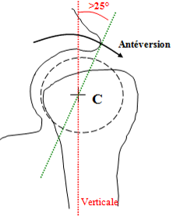
Valeur normale > 25 °

Lorsque le bassin s’antéverse, le rebord antérieur recouvre + loin la tête fémorale ; on peut ainsi compenser le défaut de couverture en lordosant au niveau lombaire.
- La structure interne de l’os.

- Les travées osseuses.

Les travées osseuses s’orientent selon la direction des contraintes en traction et en compression. Parfois les travées osseuses peuvent se briser à l’intérieur de l’os sans que l’os semble cassé à la radio.

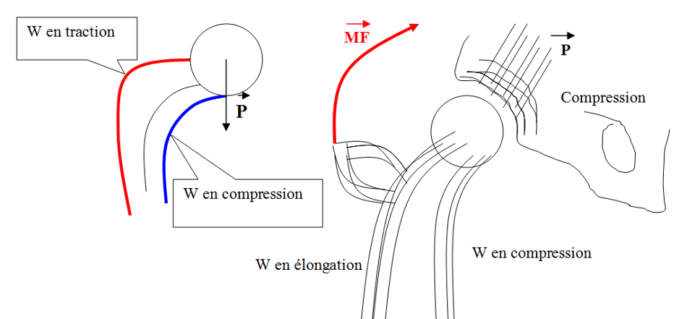

La corticale interne de la diaphyse fémorale est très solide pour supporter le poids du corps ; la structure interne de l’os reflète l’ensemble des contraintes qui s’exercent sur lui.

- Cintre cervico-obturateur
Le cintre cervico-obturateur est la ligne tangente à la corticale interne du fémur qui rejoint le bord supérieur du foramen obturé en formant une courbe concave vers le dedans et le bas.

Lorsque cette ligne est brisée, il y a un risque de fracture engrenée au niveau du col du fémur. Il faut donc bien regarder cette ligne dans les radios, pour les fractures qui peuvent passer inaperçues.

Ex : Si il y a une fracture du col, cette ligne est brisée, la tête fémorale est donc séparée du col, il n’y a plus de vascularisation, la tête se nécrose, il y a donc besoin d’une prothèse. Dans le foramen obturé, il n’y a aucune ligne de force qui passe, c’est pour cela qu’il y a un trou, car aucune contrainte ne passe par là.

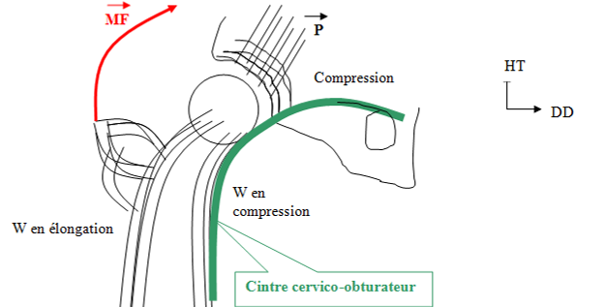

- Stabilité structurelle de la hanche.

- Stable si recouvrement > 90° dans une direction
  - Vers arrière : OK
  - Vers l’avant : Non
  - Vers le dehors : NON
  - Vers le dedans : ça se discute
  - Rôle du bourrelet

- Physiologie articulaire.

  - Généralités.
Définition :
La coxo-fémorale est une énarthrose à 3 degrés de liberté :
- Flexion – Extension.
- Abduction – Adduction.
- Rotation médiale – Rotation latérale.
La position de référence est souvent proche de l’amplitude maximale de l’extension de hanche.

Moyens d’unions passifs :

Ligaments antérieurs :
- Ilio-fémoral (2 faisceaux)
- Pubo-fémoral
Ligaments postérieurs :
- Ischio-fémoral.

La capsule est lâche et s’insère loin des surfaces pour permettre les mouvements.

Divers :

● Le col fémoral est intra articulaire. S’il est fracturé, la fracture est intra articulaire.
La tête fémorale est très mal vascularisée… Une petite partie est faite par le Ligament rond, mais globalement elle est vascularisée très distalement par les artères. Donc en cas de fracture de la tête fémorale, on peut avoir une pseudarthrose car la fracture ne se refera pas, voire une nécrose de la tête.
● Les fibres de la capsule sont disposées en spirale
● Le ligament rond (de la tête) n’a aucun rôle mécanique.
● La capsule est innervée par le nerf obturateur qui innerve aussi les adducteurs et qui descend jusqu’au genou. (Lorsque les gens on des problèmes de hanche, ils ont souvent mal au genou, c’est une douleur projetée au niveau du genou.)
● Les ligaments antérieurs de la hanche, sont très enroulés vers l’extension de hanche, et détendus vers la flexion.
  - amplitude des mouvements.

Flexion genou fléchi | Actif | 120°
Flexion genou fléchi | Passif | 140°
Flexion genou tendu |  | 90°
Extension jambe tendue | Actif | 10°
Extension jambe tendue | Passif | 20 à 30°
Extension jambe fléchie |  | 0°
Abduction |  | 45°
Adduction |  | 30°
Rotation externe |  | 60°
Rotation Interne |  | 30 à 40°

Notes :
De manière naturelle, l’abduction se fait simultanément dans les deux coxo-fémorales.
➔ 45° pour 1 hanche avec 90° d’amplitude globale (2 hanches)

En rotation, l’amplitude est maximale lorsque la hanche est à ½ fléchie.
➔ Ces rotations sont soumises à une variabilité extrême (sujets, âge).

La flexion genou tendu est limitée par la tension des ischios-jambiers.
➔ Variable selon les personnes.

On peut mesurer les amplitudes avec les membres en rectitude ou genou et hanche fléchis.
Il faut bien observer la bascule latérale du bassin qui nous trompe sur l’amplitude d’abduction/adduction.

Si l’amplitude d’adduction libre est complète, on doit pouvoir se mettre en charge complète sur une seule hanche en laissant tomber le bassin ; s’il n’y a pas de douleur, c’est que l’amplitude d’adduction est complète. Lors de la marche, à chaque pas, on est en légère adduction ; si l’adduction n’est pas complète, il y a une boiterie.
  - Facteurs limitant les mouvements.

Limitations de la flexion.
- Jambe tendue : les ischios – jambiers peuvent limiter.
- Jambe fléchie : le ventre peut limiter.

Les ligaments ne limitent pas le mouvement car en flexion, ils sont déroulés. Le grand fessier ne limite pas non plus la flexion chez un sujet sain car c’est un muscle mono articulaire et sera donc simplement étiré en fin de course.

Limitation de l’extension :
- Jambe fléchie : Droit fémoral.
- Jambe tendue : Lors de l’extension, une tension s’exerce sur les ligaments
de la hanche entraînant une force de compression dans le fond du cotyle.

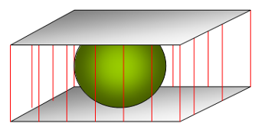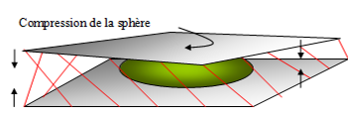
Une compression excessive est nocive pour le cartilage, car celui-ci ne peut plus se nourrir.
Attention : En cas de fracture du cotyle, faire attention lors du travail en extension, car la tête fémorale pousse dans le fond du cotyle risquant d’aggraver la fracture. Sohier préconise un mouvement en extension associé à une traction dans l’axe du col fémoral, pour éviter cette composante de compression.

- L’extension est aussi limitée par une rétraction du psoas.

Limitation de l’adduction :
- Tension des muscles ABD (moyen fessier en fin de course et TFL)
- Tension du faisceau sup. du ligament ilio-fémoral.

Limitation de la rotation :
- RL : ligaments en avant de l’axe de rotation sont en tension :
  - Ligaments ilio-fémoral + ligament pubo-fémoral.
- RM : ligaments en arrière de l’axe de rotation sont en tension :
  - Ligament ischio-fémoral.
  - Les pelvi-trochantériens sont souvent contracturés (surtout le piriforme)

  - La stabilité musculaire.

La balance de Pauwels :
Calcul de la force mise en jeu par le moyen fessier (MF), et des contraintes exercées sur la coxo-fémorale, lorsque le sujet est debout en appui unipodal simple.

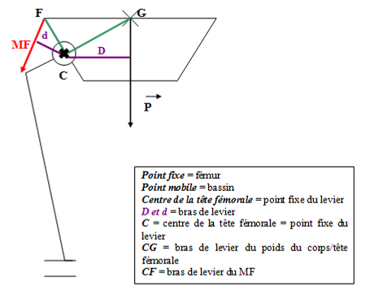

Pour qu’un levier soit en équilibre, il faut que les moments des forces (M) soient égaux de part et d’autre : MMF = MP

MF x d = P X D
D = 3d (car P à un bras de levier 3X > à celui du MF)
MF = PXD/d = PX3d/d = 3P

Le MF doit donc tirer 3X le poids du corps.

En C, la force exercée est :
3XP + P = 4 X P (car il faut rajouter encore une fois le poids du corps en ce point, car c’est le centre du bras de levier et la force qui s’exerce en ce point est : MMF + MP).

Le centre de la tête fémorale supporte 4 fois le poids du corps.

Calcul de la surface portante du poids du corps au niveau de la coxo-fémorale :
- En unipodal :
Surface portante = 12 cm²
Ex : Sujet de 60 kg
MF = 3 X P = 3 X 60 = 180 kg
Tête fémorale (TF) = 4 X 60 = 240 kg
S = 12 cm²
Pression = FTF /S = 240 kg/12 cm² = 20 kg / cm².

Pression sur le cartilage de la coxo-fémorale en appui unipodal = 20Kg.cm⁻²

- En bipodal
TF = 15 kg ( car les hanches en bipodal portent le poids du tronc uniquement, sans le poids des membres inférieurs, donc 30 kg, que l’on divise par 2 car ce poids est réparti sur les 2 hanches, donc = 15 kg)
Debout, l’action du moyen fessier est nulle

Pression = 1.25 kg / cm²

Conclusion : si le patient a une arthrose, il doit ménager sa hanche, et diminuer les contraintes qu’elle subit. A chaque fois que le patient prend 10 kg, le MF supporte 30kg de plus (3P) et le cartilage supporte 40 kg en plus (4P), la solution est donc de perdre du poids, et non pas d’arrêter de marcher.
Inman :
Inman recense toutes les forces qui entrent en jeu en appui unipodal, le MF, le TFL, la réaction du sol.
On part du principe que le système est isolé, et donc en équilibre :
∑F = 0 et ∑ MF = 0
Système isolé
TFL
MF
R
P
Concl : Le MF tire 1.9 fois le poids du corps.
(Qui a raison ? Pauwels ? Inman ?)

Importance du col fémoral
Pour étudier l’équilibre du bassin, on étudie 4 facteurs : Insertion et levier du MF, Poids du corps et bras de levier du poids du corps.

L’insertion est très latérale par rapport à la tête fémorale. Plus le col est court, et moins le moyen fessier est efficace, donc plus il est obligé de tirer fort sur le bras de levier.
Si le col fémoral est en valgus, il est plus vertical, ce qui diminue le bras de levier du MF, dont l’insertion se rapproche de la TF et donc son action est moins efficace.

Longueur utile = distance entre la force et le centre articulaire. Cette distance compte plus que la longueur du col fémoral.
Si le bras de levier diminue, la force que doit exercer le MF pour un même travail doit augmenter.
LEQUESNE
Pour Lequesne, avec le col en valgus, la hanche supporte 6 X le poids du corps.
Si le col est en varus, le bras de levier est plus long.
Pour corriger les défauts morphologiques, les chirurgiens pratiquent l’ostéotomie.

  - Bras de levier.
a
MF
a
a
Le bras de levier augmente lorsqu'on fait une abduction, car le grand trochanter est plus éloigné vers le DH pour une même longueur d'os.
a = bras de levier.

Adduction
Abduction
Le bras de levier diminue pendant l'adduction.
Le bras de levier augmente pendant l’abduction.

Le bras de levier varie avec le varus, valgus de hanche ; mais aussi avec l'influence de la rotation de hanche.
- En RI de 10 à 15°, le MF a le bras de levier le + grand.
Si on va plus loin en RI, le bras de levier diminue.
Donc, pour récupérer un peu de force du MF, on peut faire une RI de hanche.

- En RL, le bras de levier diminue donc la force du MF diminue.
(La danse classique adopte beaucoup de positions en RL).

La fracture du col du fémur peut aussi raccourcir le bras de levier du MF (phase de lyse osseuse, il est important pour les morceaux se reforment bien, il faut que les morceaux soit bien en place et donc on les maintient mais entre les deux, un petit creux se sera fait : on aura donc diminution du col fémoral).

Autre façon de modifier l’action du MF :

Si la prothèse de hanche est mal positionnée : lors de la rotation externe le MF tire plus fort, car le bras de levier a diminué, ceci provoque une augmentation des pressions dans le fond du cotyle, d'où, la prothèse remonte vers l'intérieur, le bras de levier du MF diminue encore, on se retrouve dans un cercle vicieux où la prothèse s'enfoncera de plus en plus, d'où aggravation.

Comment modifier l'action du poids du corps?

Pour diminuer le bras de levier du poids du corps, il faut :
  - Faire un régime.
  - Basculer les épaules au dessus de la hanche porteuse.

Lorsque le MF est égal à 0 :
  - Sujet bascule les épaules au dessus de la hanche porteuse porteur
  - Bassin chute du côté non porteur (MF=0, donc impossible de stabiliser le bassin).

Lorsque le MF est faible :
  - Bascule des épaules au dessus de la hanche porteuse
  - Bassin se surélève (+ ou - marqué selon les personnes) grâce aux abdos latéraux, car le sujet a un peu de force dans le MF, et comme il est soulagé d'une partie du poids par la bascule des épaules, il arrive a soulever le bassin, malgré la faiblesse du MF (en général les sujets surélèvent le bassin plus haut que l'horizontale).

Une canne soulage le moyen fessier et le cartilage du cotyle.

Canne
D
d
G
Ensemble indéformable
MF = 0
F
D = distance de la tête fémorale à la canne
d = distance du poids du corps à la tête fémorale.
On constate que D = 5d

d
P
Main qui tient la canne
Tête fémorale
D
F = appui = 1/5 du poids du corps
Centre du mouvement
G
Puisque la main a un bras de levier 5X plus grand que le poids du corps, lorsque le MF = 0, l'appui sur la main est divisé par 5.
Donc, en appuyant de 1/5 sur la canne, le W du MF se rapproche de 0, donc le cartilage de la hanche ne porte plus que le poids du corps (car les contraintes exercées par le MF sont nulles), moins ce que l'on a sur la main :
Ex : Sujet de 60 kg, sa hanche porte 60 kg - (1/5 x 60kg) = 60 - 12 = 48 kg, au lieu des 240 kg de l'appui unipodal simple.

Si la canne est placée de l'autre côté :

Canne tend à repousser le tronc et à le déstabiliser
MF lésé
S’il y a une fracture de la hanche droite, il faut prendre la canne dans la main gauche, car il faut mettre le point d'appui du côté où l'on chute, sinon, pendant la phase oscillante de la marche, on chuterait du côté opposé à la canne puisque le MF est insuffisant pour stabiliser le bassin (comme le montre le schéma ci-contre). Par contre, pour un genou, le bénéfice de soulagement est équivalent, que l'on mette la canne à droite ou à gauche.
G

Comment porter un poids, lorsque le MF est faible ?

On porte le poids du côté de la hanche lésée pour diminuer le travail du MF.

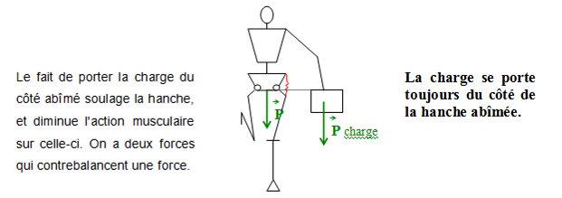

Divers :

Les amplitudes de rotations de hanche sont importantes.
- Si faiblesse du MF ➔ boiterie d'épaule + surélévation du bassin.
- Si MF = 0 ➔ bascule d'épaule + chute du bassin.
Attention, on peut avoir une bascule d'épaule sans faiblesse du MF ;

Par ex:
- Jambe plus courte que l'autre
- Ankylose qui bloque le genou en extension (entraîne une démarche en fauchage)
- Hanche douloureuse (bascule des épaules pour diminuer le travail du MF et diminuer l'appui sur le cartilage, d’où diminution de la douleur au niveau de la hanche.)
- Abduction de hanche, ou déficit d'adduction empêche une mise en charge correcte, et on doit ramener le poids du corps au dessus du MF en inclinant le bassin pendant la marche.

Ex : Un patient avec une prothèse de hanche qui se retrouve en abductum pense avoir la jambe du côté opéré plus longue que l'autre, mais, en fait, l'abductum est dû à une rétraction du MF. Dans ce cas il faut étirer le MF et non prescrire une talonnette.

  - D'où vient la rétraction du MF ?

Lors de la luxation congénitale de hanche, la tête fémorale n'est pas dans son emplacement normal, elle est souvent placée plus haute, d'où : le MF est plus court que la normale, rétracté. Lorsque le chirurgien pose une prothèse de hanche, il la place à l'emplacement normal, et le MF trop court provoque une ABD du côté opéré.

Pour étirer le MF, on met le sujet contre un mur pour éviter qu'il ne compense en flexion.

  - Position de fragilité de la hanche

F + ADD + RI
favorise la luxation de hanche.

Le syndrome du tableau de bord est une luxation traumatique de hanche (qui se déboîte vers l'arrière), lors d'un accident de voiture (en voiture on est en position de F/ADD/RI), il y a un risque de rupture de l'artère de la tête fémorale, d'où, nécrose de la tête, et nécessité d'une prothèse de hanche.

  - Répartition des forces dans l’articulation.

Quand une sphère pleine s'emboîte dans une sphère creuse, il n'y a qu'1 seul point de contact, idem lorsqu’une sphère est posée sur une surface plane.
Spectre de la sphère pleine dans la sphère creuse :
Spectre des pressions théoriques
En réalité dans la hanche, les pressions se répartissent uniformément :
Le cartilage est élastique et s'écrase sous la charge, il étale donc la surface d'appui réelle qui augmente.
La tête fémorale n'est pas sphérique, mais légèrement aplatie, l'appui se fait donc sur la zone périphérique de la tête et non au milieu comme le dit la théorie.
TF

L’élasticité du cartilage + Tête non sphérique permet de bien mettre en contact les deux surfaces lorsque la hanche est en charge.

Lorsque la personne est debout, c'est la partie supérieure qui porte toute la charge, on devrait avoir ce spectre.
Spectre
Pourquoi les pressions sont elles homogènes, et non réparties vers la partie antérolatérale?

C'est grâce à l'action des muscles, car la plupart du temps, on est en train de marcher, donc les contraintes musculaires s'additionnent : MF + PF + GF + Pelvi-troch + …. Tous ces muscles courts ont une direction vers le haut et le DD. Leur résultante lors de la contraction équivaut à une pression qui s'exerce exactement dans l'axe du col fémoral.
Résultante des forces musculaires (MF, GF, PF, Pelvi…)
Partie supérieure : action du poids du corps
Partie médiale : action musculaire
Au total nous obtenons une répartition homogène des forces.

Si la répartition des forces n’est pas homogène, il y a une usure précoce de l'articulation. Cette mauvaise répartition des forces peut-être due à :
- Une mauvaise orientation des surfaces d'appui → la tête fémorale appuie plus sur le bord.
- Une action musculaire non équilibrée

Conclusion :
  - L’angle d'orientation de la tête.
  - La surface d'appui,
Conditionnent l'évolution de la hanche.
  - L'orientation des poussées,
  - La qualité des cartilages

Influence de la rotation sur les pressions

DD
Arr
Glissement de la tête vers l'avant, lorsqu'on est en position de RE.
GF
MF
PF
Les muscles compriment médialement, mais ont aussi une composante vers l'avant
➔ Risque de dérapage antérieur.

Lors du travail du MF en ABD, veiller à ce qu'il n'y ait pas de RE.

Pour une bonne stabilité de hanche :
On lange les bébés en ABD pour mieux centrer la tête fémorale. Les appareillages se font en F / ABD / Rl, pour orienter le col et la tête, donc les pressions vers le fond du cotyle.

Langes en F / ABD / RI

Lors de la position assise :
Rétroversion du bassin, donc on découvre la partie antérieure de hanche.
Décharge partielle de l'articulation, il y a donc moins de pressions sur le cartilage, cela décharge le bassin, mais favorise le dérapage antérieur de la tête fémorale, il y a donc une mauvaise répartition des pressions.

La position assise est mauvaise pour la hanche à long terme.
Ex : coxarthrose
La tête a tendance à déraper vers le DH, l'appui se fait trop vers l'arrière, il faut renvoyer les poussées vers le fond du cotyle.
➔ on fait travailler le MF en course interne, en abduction, ce qui provoque donc une poussée vers le fond du cotyle, et ainsi, l'axe du col du fémur est + orienté vers le médial.

Si le toit du cotyle est trop oblique, il y a prédominance des pressions sur le côté latéral, et, en appui unipodal, on peut arriver localement à une pression de 200 kg/cm².

- Cas d’un patient qui a une jambe plus courte que l’autre.

Analyse mécanique dans le cas où la jambe gauche est plus courte :
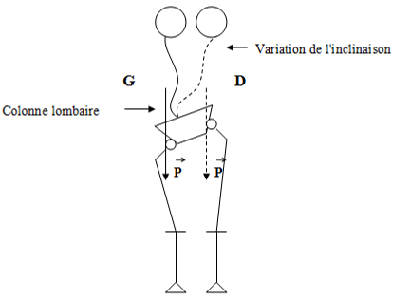
Répartition des pressions sur la hanche gauche :
  - Augmentation de l'angle de couverture externe
  - Toit du cotyle est plus horizontal
  - Col du fémur pousse plus vers le médial
La hanche côté jambe courte résistera bien sur le long terme.
Répartition des pressions sur la hanche droite :
  - Diminution de l'angle de couverture externe
  - Le toit du cotyle est plus oblique
  - Le col du fémur pousse sur la partie supéro ext. du cotyle

La hanche côté jambe longue subit une dégradation de répartitions de pressions ➔ Usure rapide et risque d’arthrose.

Dans la réalité, il ne faut pas oublier le reste du patient. Le bassin étant incliné, cela entraîne une déviation au niveau de la colonne lombaire ; les personnes peuvent ainsi se rééquilibrer, et cela change les répartitions des pressions sur la hanche.

Si le poids du corps se situe préférentiellement sur la hanche gauche :
  - La hanche gauche résiste bien
  - La hanche droite supporte moins de contraintes
➔ La hanche se portera bien au long terme

Si le poids du corps se situe préférentiellement sur la hanche droite :
  - La hanche droite subit plus de contraintes et se dégrade plus vite.
➔ Si le train porteur n'est pas d'aplomb, il y a des conséquences sur la hanche et le dos au long terme.
- Actions musculaires sur la hanche.

Exemple :
Un papi se fait une fracture du col du fémur, et n'a pas droit à l'appui pendant x semaines. Quand l’appui devient possible, on peut commencer la mise en charge entre les barres parallèles car il y a des contraintes dans l'axe du corps, donc plus faibles au niveau des hanches.
Par contre, ce patient ne devrait pas se lever pour aller aux toilettes, car en plus des contraintes dans l'axe, s'ajoute des contraintes en porte à faux lorsqu'il se penche, de torsion quand il se tourne, l’action musculaire (du GF entre autres) lorsqu'il s'assoit.
➔ Il y a une différence entre se tenir debout entre les barres parallèles et aller aux toilettes tout seul.

Lorsqu'un muscle se contracte, l'articulation porte
le poids du corps + l'action musculaire.

- généralités

Au niveau de la hanche, il existe :

  - Des muscles courts (pelvi, MF, PF, GF) dont la résultante musculaire pousse dans l'axe du col vers le médial (essentiellement coaptatrice). Si on a une prothèse de hanche, il n'y a plus de ligaments donc ce sont surtout ces muscles courts qui assurent une bonne coaptation.

  - Des muscles longs (IJ, add, F) qui ont tendance à reporter tous les efforts dans la partie supéro externe du cotyle.
Ils ont une composante luxante et usante pour le cotyle.
Résultante des muscles longs
Résultante des muscles courts
Contraintes sur le bord latéral et externe dues à la résultante des muscles longs

Ex : les IMC ont une hanche en adduction chronique, avec des muscles adducteurs toujours contracturés, qui tirent en permanence le fémur vers le haut, sans alternance de pressions, dépressions pour stimuler le noyau, la hanche se développe donc mal.

TTT :
- Appareillage de posture pour maintenir la hanche correctement centrée
- Assouplissement des ADD et travail des ADD en allongement.
- Etirements

- action des muscles de la hanche

 | Plan sagittal | Plan frontal | Plan horizontal
Psoas-iliaque | F
Sartorius | F | ABD | RE
TFL | F | ABD | RI
Petit fessier | F | ABD | RI
Long adducteur | F | ADD | RE
Pectiné | F | ADD | RE
- intérêt d'avoir des muscles avec des actions dans des plans différents

Pouvoir compenser avec les autres muscles en cas de déficit
Faciliter la tâche à notre cerveau, car :
- Lors d'une flexion directe par exemple, on a besoin de stabiliser la trajectoire.
Il y a le mouvement lui-même, + le contrôle du mouvement pour qu'il se passe bien dans la trajectoire définie (RI, RE, ADD, ABD).
Donc pour faire ce mouvement, on aurait besoin de :
    - Un fléchisseur.
    - Un abd, pour empêcher une déviation en adduction.
    - Un add, pour empêcher une déviation en abduction.
    - Un RE pour empêcher une rotation en RI.
    - Un RI pour empêcher une rotation en RE.

Donc pour un seul mouvement, on aurait besoin de 5 muscles pour contrôler la trajectoire.

L'organisme à une méthode de contrôle + simple qui dépense moins d'énergie :

Ligne âpre
Arr
DD
F/Abd/RI
F/Add/RE
Cette commande est plus simple à intégrer pour le cerveau.

Pour faire une flexion de hanche, l'organisme à donc 2 systèmes de traction, le cerveau tire sur les deux ficelles (en rouge sur le schéma, représentant les muscles) de façon équivalente, et il contrôle ainsi la flexion, ABD/ADD, et RI/RE. Il y a donc l'avantage de la facilité de commande.

Rôle du psoas dans la flexion de hanche :

C'est le fléchisseur le plus puissant, mais pendant la marche ce n’est pas lui le fléchisseur. (Intervient quand on monte l'escalier, dans la course pour équilibrer le bassin.)
Dans la marche de l'adulte, il ne fait rien par contre il intervient dans la marche de l'enfant, ce dernier n’ayant pas la même marche que l'adulte)

Conclusion :
Il y a toujours 2 groupes synergiques antagonistes : ils s'aident sur une fonction et se contrarient (contrôlent) sur les autres fonctions. C’est utile quand il y a beaucoup de mouvements à contrôler, où le contrôle est plus complexe.
Donc : synergie, antagonisme des différents groupes sur la hanche.

Hématome du psoas : Ecoulement de sang dans la gaine non extensible psoas ➔ Sur pression qui comprime le muscle ainsi que le nerf fémoral. Ceci engendre une paralysie du nerf fémoral

Mal de POTT : Le foyer infectieux au niveau de la colonne fait un abcès qui cherche à s’écouler où il peut donc dans la gaine du psoas, jusqu’au petit trochanter où il va faire un petit trou et va s’écouler au niveau du pli de l’aine. (aussi appelé spondylodiscite)

Le psoas est une zone mal drainée dans l’organisme, où les déchets s’accumulent (poubelle de l’organisme avec SCM, tendon Achille). Ceci entraine un état de contracture qui va se répercuter soit sur la hanche, soit sur la colonne lombaire. Pour ces raisons, on réalise un massage du psoas pour drainer ces déchets avec des effets spectaculaires.
On constate souvent que si le psoas est contracturé, on va avoir une allure avec des gens qui ont un dos plat et pas hyperlordosé avec une sciatique L5 du côté où il penche un peu.

Le rôle lordosant du psoas est équilibré par les abdominaux.

Schéma 1,2,3

Une contracture va faire incliner la colonne lombaire du côté controlatéral, en plus.

- les abducteurs :

Mise en jeu successive en appui unipodal, quelle que soit la position du tronc, il y a toujours un abducteur disponible et efficace. Suivant la position de la hanche, ils se relaient.
En appui unipodal,
- Si le bassin est rétroversé, le TFL s'oppose à l'hyper-extension de hanche et à la chute latérale du bassin, (car F/Abd).
- Si on est moins en rétroversion, c'est le PF qui s'oppose à la rétroversion du bassin et qui le stabilise (abd)
- Si le bassin est en position neutre, le poids du corps se trouve au dessus des hanches, il faut juste un muscle abducteur, donc le MF.
- Si antéversion du bassin, (on se penche en avant) il faut empêcher le bassin de partir en avant, il faut donc un extenseur et un abducteur pour empêcher le bassin de chuter latéralement, donc le faisceau superficiel du grand fessier.
- Si on se penche beaucoup en avant, le poids du corps a tendance à partir en : F/Add/RI de hanche, on a donc besoin d'un muscle extenseur, abd, RL, donc le faisceau superficiel du GF.

Donc, ces muscles à fonctions multiples sont adaptés à un travail précis. Les abducteurs permettent de contrôler les trois plans de l'espace.

Quand le piriforme est contracturé, il fait une sciatalgie en comprimant le nerf sciatique. Cependant, on n’a pas d’atteinte au niveau de la colonne.

LE DELTOÏDE FESSIER (DELTOÏDE DE FARABEUF)

COUPE SAGITTALE DE LA HANCHE

FLEXION EXTENSION

TFL GF

Tractus ilio-tibial Haut

Arrière

Toutes ces fibres réalisent une abduction dans le plan frontal.
Les fibres antérieures réalisent une flexion.
Les fibres postérieures réalisent l’extension.

- Les extenseurs de hanche

Le GF est le plus puissant. C’est un synergique antagoniste à lui tout seul.
Les fibres post du MF et du PF ont un rôle d'extenseur (accessoire), car le petit fessier est surtout F/Abd.

Les IJ sont extenseurs de hanche, et lors de la marche stabilisent le bassin en priorité. Ils ont une traction perpendiculaire à l’insertion osseuse donc une efficacité maximale.
Le GF est une réserve d'énergie dans la course et le saut. Il y a une mise en jeu progressive des muscles suivant la position du bassin.

- Si le sujet est en gravité postérieure : activité musculaire nulle.
- Si le sujet est en gravité antérieure : le poids du corps passe en avant des hanches, et les IJ se contractent.
- Lorsqu'on augmente la flexion de hanche, on a besoin de beaucoup de force, et le GF se contracte en plus dans un rôle de réserve de puissance. Le grand fessier est plus efficace à partir de 30° de flexion de hanche.
- Les IJ sont très fibreux, ils ont un rôle dans la statique, ce qui est fibreux, se comporte comme un ressort qui, lorsqu'il est tiré, absorbe de l'énergie qui est ensuite restituée lorsqu'on le relâche, les IJ dépensent donc moins d'énergie car utilisent cette propriété d'élasticité du tissu fibreux.
Ils ont l’inconvénient d'être fibreux : les muscles sont peu extensibles. Entre les deux positions d'extension de hanche et de flexion de genou, et de flexion de hanche et d'extension de genou, il y a plus de la moitié des IJ qui s'allongent, leur situation exigerait une longue portion de course active, ce qui engendre des problèmes de l'IFMA (muscle en course interne et donc ne pourra plus se rétracter plus. Il ne pourra ainsi plus pouvoir agir) et IFMP (Ils n’auront pas suffisamment de longueur pour que je puisse l’utiliser correctement), car le muscle est très fibreux, et ne peut s'étirer correctement sur une aussi grande course que l'anatomie impose.
En course externe max, la fibre musculaire est étirée à fond, et c'est le fibreux qui s'étire, d’où risque de claquage de la fibre musculaire, car elle est plus faible que la partie tendineuse du muscle. Donc, lorsqu'on étire trop le muscle, c'est le muscle qui se déchire, et non la partie fibreuse qui est plus solide.
Longueur des IJ X2, lorsqu’on passe de la position de flexion de genou et extension de hanche max, à la position d’extension de genou, flexion de hanche max.

Une fibre musculaire ne peut pas s’allonger plus de 50% de sa longueur. Sachant qu’au bout, les tendons sont presque inextensibles.
Une position articulaire qui engendre un étirement de plus de 50% est impossible.

Quand je suis debout dans la marche normale, le muscle est bien placé. Mais comme j’ai une limite d’extensibilité, devant il sera un peu trop raide et derrière, il manquera un peu de force. La nature a décidé de le mettre efficace en position neutre, c'est-à-dire au milieu.

Dès que le poids du corps penche en avant, les IJ se mettent en tension. Et si je penche plus loin, le Grand fessier intervient.

- les adducteurs

Ils sont physiologiquement rétractés.
La limitation en Adduction se fait premièrement par les muscles.

Leur insertion est étendue du pubis à l'ischion, une partie des adducteurs s'insère en avant de la hanche, et l'autre partie en arrière. Ceux qui sont insérés en avant ont une composante de flexion, les autres ont une composante d'extension.

Cette composante varie selon la position de hanche :
- Si adducteur en position standard, on va alors avoir une position ou le muscle est fortement fléchisseur (1)
- Quand fémur vient vers l’avant, l’insertion fémorale et pubienne vont être pratiquement côte à côte sur l’axe du fémur. Nous avons donc plus de composante de flexion ni d’extension.
- Si on continue la flexion de hanche, l’insertion fémoral est passé au dessus de la pubienne ; la contraction de l’adducteur va ramener le fémur vers l’arrière vers la position d’équilibre.
- Les adducteurs sont fléchisseurs jusqu’à un certain degré.
- C’est pour cela qu’une contracture amène une flexion jusqu’à un certain degré.

Les fibres les plus hautes sur le fémur, s'insèrent en avant sur le pubis,
Les fibres les plus basses sur le fémur, s'insèrent en arrière sur l'ischion.
Ils forment une gouttière convexe, l'intérêt est que ça limite l'élongation des fibres des add pendant l’abd (permet une plus grande amplitude d'abd).

Ils sont adducteurs et RL.

En path., on les trouvent en F/Add/RI, pourquoi ?
Car lorsqu'on est alité, le point fixe est au niveau du pied, et lorsqu'on fait une adduction, avec le genou légèrement fléchi, on implique une rotation interne de hanche (même si les adducteurs ne sont pas RI) et une légère adduction de hanche.
Les adducteurs normalement plutôt RL, ils sont souvent dans des problèmes de RI à cause du point fixe (matelas, ou pied sur cal pied fauteuil).

- les rotateurs

RL= 3RM, dans la vie courante, on trouve souvent un déficit des RM.
Ex : un patient alité est souvent en RL sous le simple poids du pied, il a ainsi les RM qui se rétractent, et qui perdent en force car ne sont plus sollicités, il y a donc un risque de séquelles. En plus de cela, la hanche s’ankylose en Rotation interne.

Lit = perte amplitude en RM, augmentation déséquilibre RL/RM

Après une lésion, il est classique de voir que RM sont très insuffisante et le pied tourne spontanément en RL. Prédominance de la RL dans une hanche lésée.

Les RL sont : piriforme, OI, OE, carré fémoral, GF, fibres post du MF, sartorius…
Les RM sont : partie ant du MF, le PF, le TFL…

- l'inversion des actions musculaires

Un muscle peut changer d'action en fonction du mouvement réalisé, et donc en fonction de sa position par rapport à l'axe articulaire pendant le mouvement.

Ex :
- lg add : au départ : RL car passe en arrière de l'axe articulaire
En RM : devient RM car passe en avant de l'axe de rotation
En flexion de hanche, le lg add devient extenseur de hanche.

- OE : au départ : RL, car passe en arrière de l'axe de la tête fémorale
En RM : sa fonction s'inverse et devient RM

- Fx superficiel du GF : devient abducteur horizontal lorsque la hanche est fléchie.

Concl : les muscles moteurs d'une articulation à 3 degrés de liberté ne possèdent pas la même action quelle que soit la position de l'articulation ; les actions secondaires peuvent changer et même s'inverser.

La perte de la RI se voit peu. C’est dommage car lors de la marche, il faut mouvement coordonnée RI et RL dans les deux hanches. Donc si perte de RI, je ne peux plus avoir mouvement normal du bassin lors de la marche.
La différence de la marche entre l’homme et le singe, est l’acquisition de l’amplitude de la RI et extension.

